**Poptávka po nemovitostech neklesá: Počet návštěvníků letošních LEXXUS Days převýšil rekordní zájem z loňského roku**

Praha, 10. listopadu 2016

**Realitní kancelář LEXXUS uspořádala 3. a 4. listopadu 2016 populární akci LEXXUS DAYS pro zájemce o nové bydlení či investiční příležitost. Na více než 300 návštěvníků jejího prodejního centra čekaly šekové knížky se speciálními slevami na výrobky a služby a široká nabídka stávajících i zcela nových developerských projektů – např. bytů v projektu Velká Brána či rodinných domů v další etapě Zahrad Roztoky. Akce zaznamenala velký úspěch, o čemž svědčí více než 100 vážných zájemců o koupi bytu či rodinného domu.**

Ve značné návštěvnosti LEXXUS Days se odrazila situace na rezidenčním trhu, kterou charakterizuje vysoká poptávka po nemovitostech a rychle se snižující nabídka. Příchozí proto zaujaly nejen nové developerské projekty z portfolia realitní kanceláře LEXXUS, ale také ty z její stávající nabídky. K novinkám, jež představila v průběhu akce, se řadí projekt Velká Brána či druhá etapa Bydlení Na Beránku společně s celkem 208 bytovými jednotkami a třetí etapa projektu Zahrady Roztoky s 28 rodinnými domy. Velký zájem návštěvníků vzbudila šeková knížka LEXXUS Days se slevami na výrobky a služby od partnerů akce – například s 50% slevou na služby společnosti Bytecheck. Většina z příchozích se navíc zúčastnila tipovací soutěže o hodnotné ceny od společností HTC, SCANquilt či Koupelny Ptáček. Na místě se jim věnovali zkušení realitní agenti a makléři společnosti HYPOASISTENT, kteří zodpovídali dotazy ohledně nového bydlení a jeho financování.

„Zájem o akci překonal naše očekávání. Těší nás, že klienti ocenili nejen šekové knížky, ale také další zajímavý bonus, který jsme pro ně připravili – slevu 500 000 Kč na vybrané rodinné domy v projektu Nová Chýně. Ještě jednou tímto děkujeme všem návštěvníkům a partnerům LEXXUS Days a blahopřejeme výhercům tipovací soutěže,“ komentuje **Denisa Višňovská**, partner LEXXUS.

Partneři LEXXUS Days:

HTC, SCANquilt, Bytecheck, HYPOASISTENT, Koupelny PTÁČEK, HANÁK Veletržní

Mediální partneři LEXXUS Days:

Bydlení.cz, Kdechcibydlet.cz, REAL CITY, Nové Bydlení

Fotogalerie:

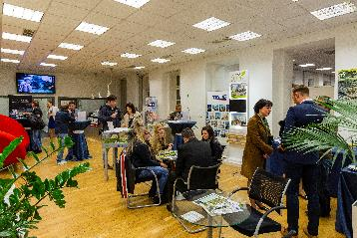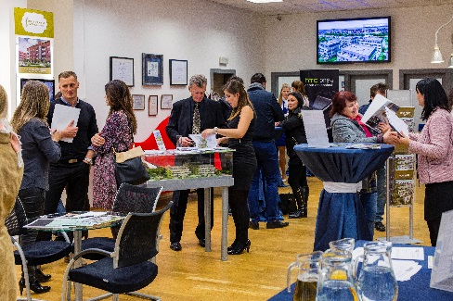

**LEXXUS Group**

Značka LEXXUS nabízí širokou nabídku nových bytů v developerských projektech, rodinných domů a pozemků v Praze a okolí. Již více než dvě desítky let se specializuje na nové byty a je jejich největším prodejcem v Praze. LEXXUS je oblíbenou volbou náročných klientů, požadujících vysokou kvalitu služeb a nabídky.

Do portfolia skupiny LEXXUS Group dále patří značka Lexxus Norton, která se zaměřuje na prodej či pronájem výhradně luxusních, nadstandardních rezidenčních nemovitostí v nejlepších lokalitách Prahy a okolí.

**Kontakt**

**Mgr. Denisa Višňovská**

Partner LEXXUS

Email: [pr@lexxus.cz](mailto:pr@lexxus.cz)

Telefon: +420 221 111 999

[www.lexxus.cz](http://www.lexxus.cz/)

**PR agentura Crest Communications**

**Marcela Kukaňová**

Email: [marcela.kukanova@crestcom.cz](mailto:sarka.vondrackova@crestcom.cz)

Telefon: +420 731 613 618

**Marie Cimplová**

Email: [marie.cimplova@crestcom.cz](mailto:marie.cimplova@crestcom.cz)

Telefon: +420 222 927 128, 731 613 602

Tiskové středisko: [www.crestcom.cz](http://www.crestcom.cz)